  КГЭУ | МИНИСТЕРСТВО НАУКИ И ВЫСШЕГО ОБРАЗОВАНИЯ РОССИЙСКОЙ ФЕДЕРАЦИИ  Федеральное государственное бюджетное образовательное учреждение  высшего образования  «КАЗАНСКИЙ ГОСУДАРСТВЕННЫЙ ЭНЕРГЕТИЧЕСКИЙ УНИВЕРСИТЕТ»  (ФГБОУ ВО «КГЭУ»)

Институт цифровых технологий и экономики
(полное название института)

Информационные технологии и интеллектуальные системы
(полное название кафедры)
_______________________________________________________________

ПРОЕКТ

по дисциплине «Проектный практикум»
тема «Разработка интеллектуальной системы обнаружения объектов на изображениях»

Выполнил:
Гайнуллин Илсаф Илнурович
обучающийся I курса группы ЗИИНм-1-26
____________________________________
(подпись)

Руководитель проекта:
Хамитов Ренат Минзашарифович,
доцент, к.т.н., доцент каф.ИТИС
(ФИО, должность, кафедра)

Казань, 2026 г.

СОДЕРЖАНИЕ
ВВЕДЕНИЕ 3
1. АНАЛИЗ ПРЕДМЕТНОЙ ОБЛАСТИ 5
1.1. Постановка задачи 5
1.2. Описание модели машинного обучения 5
1.3. Обзор инструментов разработки 7
2. ПРАКТИЧЕСКАЯ РЕАЛИЗАЦИЯ 9
2.1. Требования к приложению 9
2.2. Архитектура приложения 9
2.3. Реализация Streamlit и FastAPI 11
3. ОРГАНИЗАЦИЯ РАЗРАБОТКИ И ТЕСТИРОВАНИЕ 15
3.1. Репозиторий GitHub 15
3.2. Тестирование системы 15
3.3. Инструкция по запуску приложения 16
ЗАКЛЮЧЕНИЕ 19

ВВЕДЕНИЕ
Компьютерное зрение является одним из активно развивающихся направлений искусственного интеллекта. Оно позволяет программным системам анализировать изображения, распознавать объекты и получать информацию об их расположении. Технологии компьютерного зрения применяются в системах видеонаблюдения, робототехнике, промышленной автоматизации, транспортных системах и других областях.
Одной из основных задач компьютерного зрения является обнаружение объектов (Object Detection). В отличие от классификации изображений, при которой определяется общий класс изображения, обнаружение объектов позволяет находить отдельные объекты на изображении, определять их категории и устанавливать местоположение каждого объекта с помощью ограничивающих рамок.
Актуальность данной задачи обусловлена широким применением автоматизированного анализа визуальной информации. Использование предварительно обученных моделей машинного обучения позволяет создавать приложения, способные выполнять распознавание объектов без необходимости разработки и обучения нейронной сети с нуля.
Цель проекта — разработать программное приложение Object Detector, позволяющее загружать изображения, обнаруживать на них объекты с помощью предварительно обученной модели машинного обучения и отображать результаты через веб-интерфейс и программный API.
Для достижения поставленной цели необходимо решить следующие задачи:
- Рассмотреть предметную область обнаружения объектов на изображениях.
- Изучить архитектуру и особенности используемой модели машинного обучения.
- Выбрать инструменты и библиотеки для реализации приложения.
- Реализовать модуль обнаружения объектов на основе модели facebook/detr-resnet-50.
- Разработать пользовательский интерфейс с использованием Streamlit.
- Создать API на FastAPI для обработки изображений внешними клиентами.
- Провести тестирование основных функций приложения.
- Разместить исходный код проекта в репозитории GitHub.
Объект исследования — процесс автоматизированного анализа цифровых изображений с использованием методов компьютерного зрения.
Предмет исследования — программные средства и методы интеграции предварительно обученной модели обнаружения объектов в веб-приложение.
Практическая значимость проекта заключается в создании программного решения, которое позволяет пользователю загрузить изображение, получить список обнаруженных объектов, просмотреть их расположение и использовать результаты через API.\

1. АНАЛИЗ ПРЕДМЕТНОЙ ОБЛАСТИ

1.1. Постановка задачи
Обнаружение объектов на изображениях представляет собой задачу компьютерного зрения, в рамках которой необходимо определить присутствующие на изображении объекты, классифицировать их и установить их положение.
Результатом работы системы обнаружения объектов является набор предсказаний. Каждое предсказание содержит название класса объекта, оценку уверенности модели и координаты ограничивающей рамки.
Ограничивающая рамка (Bounding Box) используется для визуального выделения найденного объекта. Она задаёт прямоугольную область изображения, внутри которой модель обнаружила объект.
В рамках данного проекта пользователь передаёт изображение в приложение. После этого изображение обрабатывается моделью машинного обучения, а полученные результаты отображаются в удобном формате.
Основными функциями разрабатываемой системы являются:
- загрузка пользовательских изображений;
- автоматическое обнаружение объектов;
- определение классов найденных объектов;
- получение оценок уверенности модели;
- определение координат ограничивающих рамок;
- визуальное отображение результатов;
- получение результатов обработки через API.
Для управления количеством отображаемых предсказаний используется порог уверенности (Confidence Threshold). Он позволяет отфильтровывать результаты с низкой оценкой модели.
В проекте применяется уже обученная модель машинного обучения. Основная задача разработки заключается не в создании нейронной сети с нуля, а в интеграции готовой модели в программное приложение.
1.2. Описание модели машинного обучения
Для решения задачи обнаружения объектов используется модель DETR ResNet-50 с идентификатором facebook/detr-resnet-50, размещённая на платформе Hugging Face.
DETR (DEtection TRansformer) — архитектура нейронной сети, предназначенная для обнаружения объектов на изображениях. Её особенностью является использование архитектуры Transformer для обработки визуальных признаков и формирования предсказаний.
В качестве основы для извлечения визуальных признаков используется ResNet-50. Данная архитектура относится к свёрточным нейронным сетям и применяется для анализа изображений.
Модель получает на вход изображение и формирует результаты обнаружения. Для каждого найденного объекта определяются его класс и координаты ограничивающей рамки.
В проекте модель используется через библиотеку Hugging Face Transformers, а вычисления выполняются с помощью PyTorch.
Основные этапы обработки изображения:
- Получение изображения от пользователя.
- Подготовка изображения к обработке.
- Передача изображения в модель DETR.
- Выполнение вычислений нейронной сетью.
- Получение предсказаний модели.
- Преобразование результатов в удобный формат.
- Отображение найденных объектов пользователю.
Для каждого обнаруженного объекта формируется следующая информация:
- Класс объекта — название категории, к которой модель отнесла найденный объект.
- Confidence Score — оценка уверенности модели в полученном предсказании.
- Bounding Box — координаты прямоугольной области, в которой расположен объект.
Использование предварительно обученной модели позволяет получить готовую функциональность обнаружения объектов и сосредоточиться на разработке интерфейса, API и взаимодействии между компонентами приложения.

1.3. Обзор инструментов разработки
Для реализации проекта использовался язык программирования Python. Он обладает развитой экосистемой библиотек для машинного обучения, обработки изображений и создания веб-приложений.
В процессе разработки применялись следующие технологии:
Python — основной язык программирования проекта. Используется для реализации логики обнаружения объектов, пользовательского интерфейса и серверной части приложения.
PyTorch — библиотека машинного обучения, предназначенная для работы с нейронными сетями и выполнения вычислений. В проекте используется для запуска модели обнаружения объектов.
Hugging Face Transformers — библиотека, предоставляющая доступ к предварительно обученным моделям машинного обучения. С её помощью используется модель facebook/detr-resnet-50.
Streamlit — фреймворк для создания веб-приложений на Python. Используется для разработки пользовательского интерфейса, загрузки изображений и отображения результатов обнаружения.
FastAPI — современный Python-фреймворк для создания API. В проекте применяется для организации серверной обработки изображений и предоставления результатов обнаружения через HTTP-запросы.
Uvicorn — ASGI-сервер, используемый для запуска приложения FastAPI.
Pillow (PIL) — библиотека для открытия, обработки и преобразования изображений.
Pandas — библиотека для работы с табличными данными. Может использоваться для представления результатов обнаружения в виде таблиц.
pytest — инструмент для автоматизированного тестирования Python-приложений.
HTTPX — библиотека для выполнения HTTP-запросов и проверки работы API в тестовой среде.
Git и GitHub — инструменты контроля версий и хранения исходного кода проекта.

2. ПРАКТИЧЕСКАЯ РЕАЛИЗАЦИЯ

2.1. Требования к приложению
Разрабатываемое приложение должно обеспечивать возможность обнаружения объектов на изображениях и предоставлять результаты пользователю в удобном формате.
К основным функциональным требованиям относятся:
- Возможность загрузки изображения через пользовательский интерфейс.
- Обработка изображения с помощью предварительно обученной модели.
- Обнаружение объектов и определение их классов.
- Получение оценки уверенности для каждого обнаруженного объекта.
- Определение координат ограничивающих рамок.
- Отображение результатов обработки в пользовательском интерфейсе.
- Возможность получения результатов через HTTP API.
- Проверка корректности входных данных.
- Обработка ошибок при передаче неподдерживаемых или некорректных файлов.
К нефункциональным требованиям относятся:
- понятный и удобный пользовательский интерфейс;
- разделение приложения на отдельные программные модули;
- возможность локального запуска;
- возможность дальнейшего расширения функциональности;
- наличие автоматизированных тестов для проверки основных маршрутов API.
Для API предусмотрено ограничение размера загружаемого файла — не более 15 МБ. Это позволяет ограничить объём данных, передаваемых для обработки одним запросом.

2.2. Архитектура приложения
Приложение построено по модульному принципу. Пользовательский интерфейс, логика обнаружения объектов и серверная часть разделены на отдельные компоненты.
Такой подход позволяет упростить разработку, тестирование и дальнейшее сопровождение программного продукта.
Основные компоненты проекта:
app.py — основной файл пользовательского интерфейса Streamlit. Отвечает за взаимодействие с пользователем, загрузку изображений и отображение результатов обработки.
detector.py — модуль обнаружения объектов. Содержит функцию detect_objects, которая выполняет обработку изображения с использованием модели машинного обучения и возвращает результаты обнаружения.
api.py — модуль серверной части приложения. Реализован с использованием FastAPI и предоставляет HTTP-маршруты для проверки состояния сервиса и обработки изображений.
test_api.py — файл автоматизированных тестов. Содержит проверки основных функций API.
requirements.txt — файл со списком библиотек и зависимостей, необходимых для запуска приложения.
README.md — файл с описанием проекта и инструкциями по его использованию.
Общий принцип взаимодействия компонентов:
- Пользователь загружает изображение через Streamlit либо отправляет его через API.
- Полученное изображение передаётся в модуль обнаружения объектов.
- Модуль detector.py подготавливает изображение и передаёт его модели.
- Модель DETR выполняет анализ изображения.
- Полученные предсказания преобразуются в структурированный список объектов.
- Результаты отображаются в пользовательском интерфейсе либо возвращаются через API.
Таким образом, модуль обнаружения объектов является общей частью системы, которая используется как веб-интерфейсом, так и серверным API.

2.3. Реализация Streamlit и FastAPI
Пользовательский интерфейс приложения реализован с помощью Streamlit.
Streamlit позволяет создавать веб-интерфейсы непосредственно на Python без необходимости отдельно разрабатывать HTML, CSS и JavaScript.
В приложении предусмотрена загрузка изображений и запуск процесса обнаружения объектов. После обработки пользователь получает результаты работы модели, включая информацию о найденных объектах и их расположении на изображении.
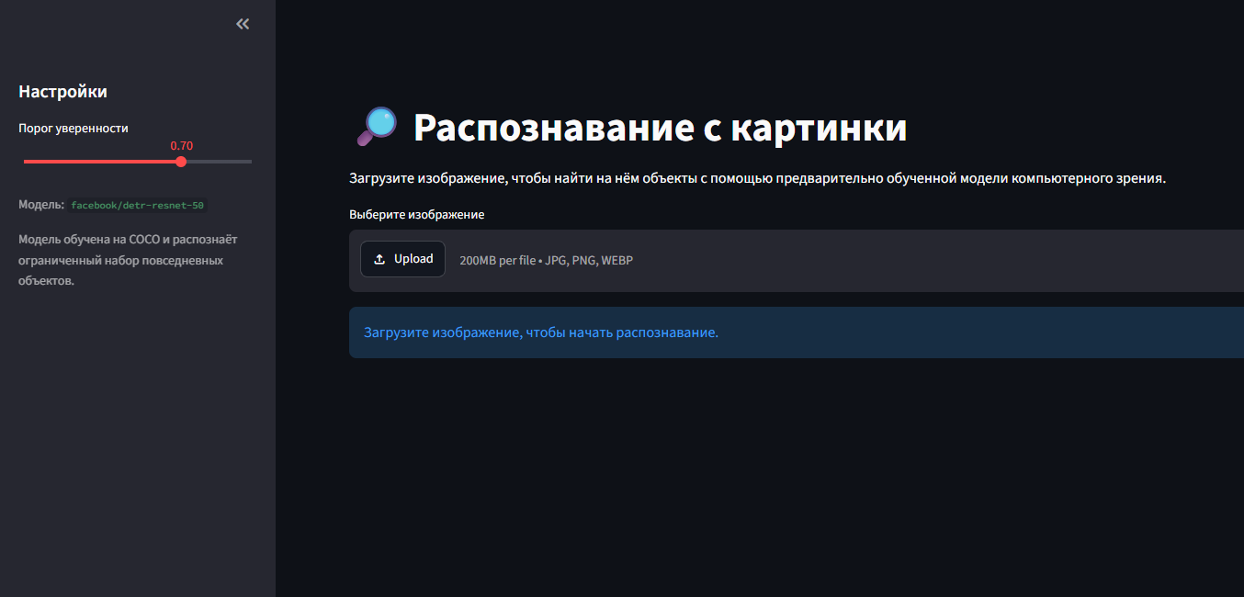Рисунок 1 — Главная страница приложения Object Detector
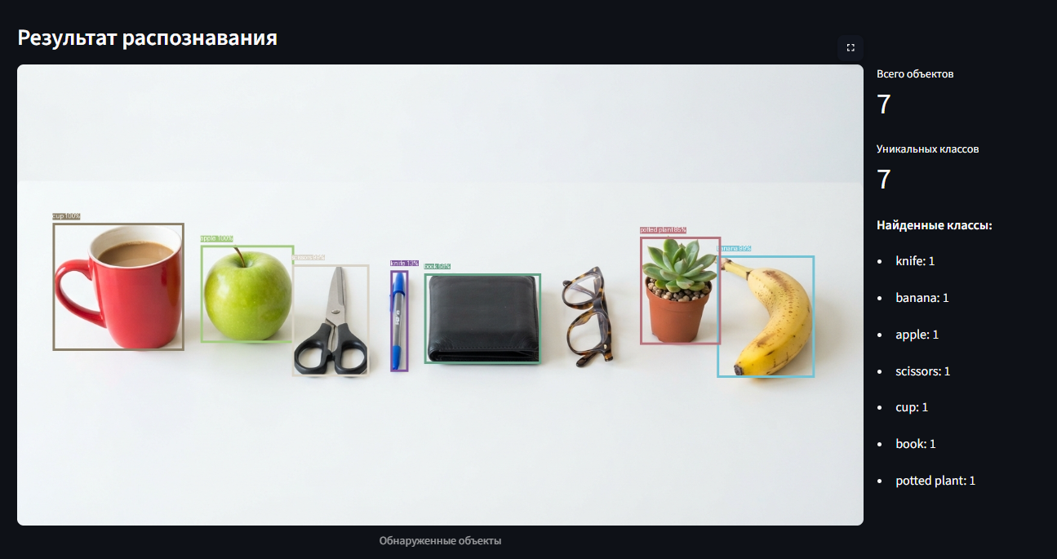
Рисунок 2 — Результат обнаружения объектов на изображении

Для визуального представления результатов используются ограничивающие рамки, которые позволяют определить положение обнаруженных объектов.
Логика обнаружения объектов вынесена в отдельный модуль detector.py. Это позволяет повторно использовать одну и ту же функцию обработки изображения в разных частях приложения.
Серверная часть реализована с помощью FastAPI.
FastAPI предоставляет возможность взаимодействовать с приложением через HTTP-запросы. В проекте реализованы следующие маршруты:
GET /
Корневой маршрут API. Возвращает сообщение о том, что сервер запущен.
GET /health
Маршрут проверки состояния сервиса. Возвращает JSON-ответ:
{
"status": "ok"
}
POST /detect
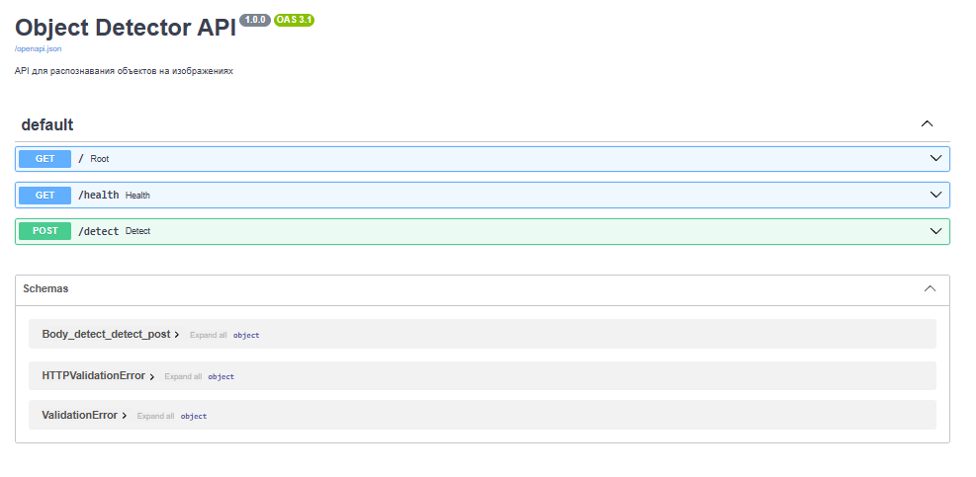
Рисунок 3 — Документация API Object Detector в Swagger UI

Основной маршрут обнаружения объектов. Принимает изображение и параметр порога уверенности, после чего выполняет обработку и возвращает результат в формате JSON.
В процессе обработки запроса выполняются следующие действия:
- Получение загруженного файла.
- Проверка корректности входных данных.
- Проверка размера изображения.
- Открытие изображения с помощью Pillow.
- Передача изображения в функцию detect_objects.
- Формирование JSON-ответа с результатами обнаружения.
Ответ содержит имя файла, общее количество найденных объектов и список обнаружений. Для каждого объекта передаются сведения о классе, оценке уверенности и координатах ограничивающей рамки.
Для запуска API используется сервер Uvicorn. Во время разработки приложение запускалось локально по адресу:
http://127.0.0.1:8000
Интерактивная документация API доступна по адресу:
http://127.0.0.1:8000/docs
Документация Swagger UI позволяет просматривать доступные маршруты, задавать параметры запросов и отправлять изображения для проверки работы API.
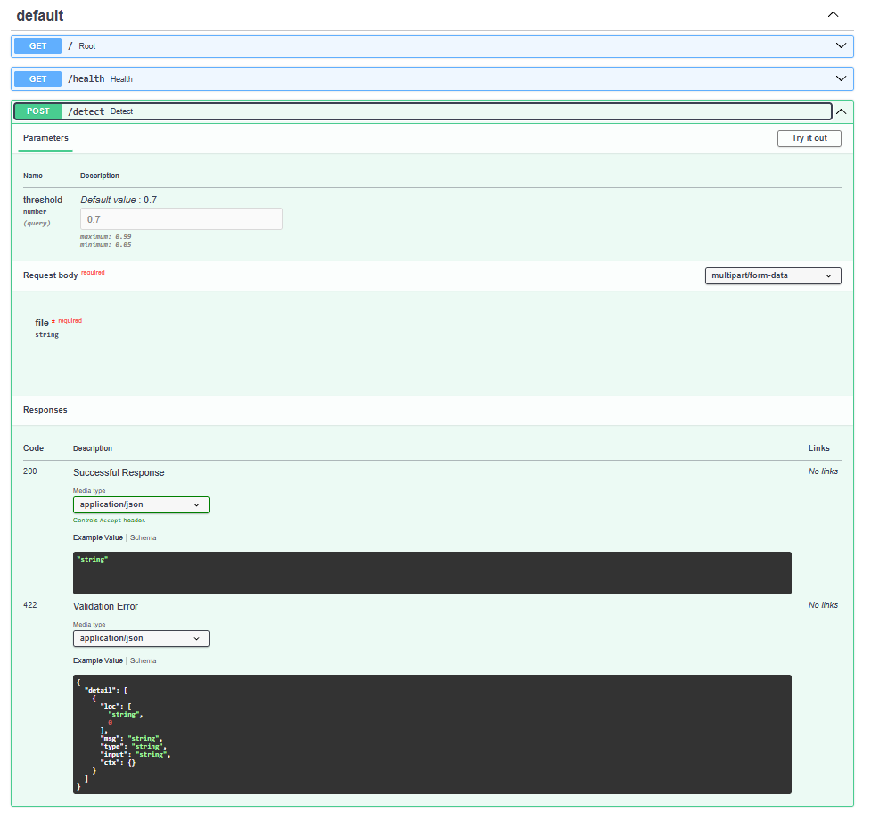
Рисунок 4 — Результат выполнения запроса POST /detect.

3. ОРГАНИЗАЦИЯ РАЗРАБОТКИ И ТЕСТИРОВАНИЕ

3.1. Репозиторий GitHub
Для хранения исходного кода и контроля изменений использовалась система Git и платформа GitHub.
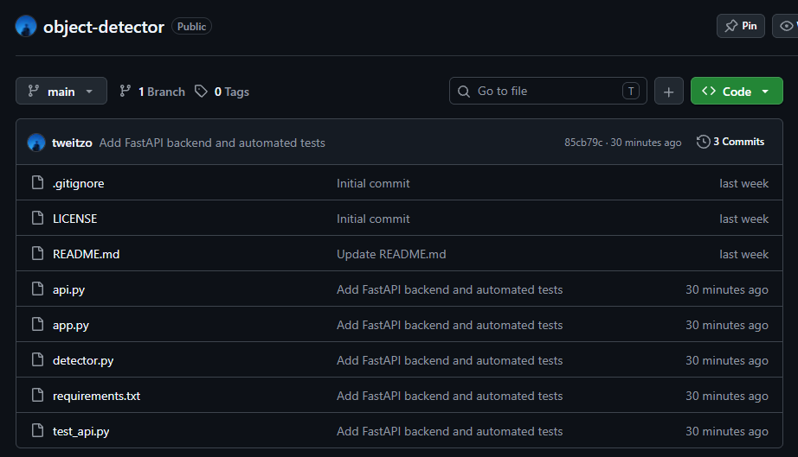
Рисунок 5 — Репозиторий проекта Object Detector на GitHub.

Репозиторий проекта доступен по адресу:
https://github.com/tweitzo/object-detector
В репозитории размещены основные файлы приложения, необходимые для его работы и дальнейшей разработки.
Использование Git позволяет сохранять историю изменений, возвращаться к предыдущим версиям файлов и отслеживать развитие проекта.
GitHub обеспечивает удалённое хранение исходного кода и возможность доступа к проекту с разных устройств.
В ходе разработки в репозиторий были добавлены модули пользовательского интерфейса, обнаружения объектов, API, автоматизированные тесты и файл зависимостей.

3.2. Тестирование системы
Для проверки работоспособности серверной части приложения был разработан набор автоматизированных тестов с использованием pytest и HTTPX.
Тесты предназначены для проверки основных сценариев взаимодействия с API.
В проекте реализованы следующие проверки:
- test_root — проверяет доступность корневого маршрута API.
- test_health — проверяет корректность работы маршрута состояния сервиса.
- test_detect_invalid_file — проверяет обработку некорректного входного файла.
- test_detect_valid_image — проверяет успешную обработку изображения через API.
В тесте успешной обработки используется имитация работы функции обнаружения объектов. Такой подход позволяет проверить логику API без необходимости каждый раз запускать нейронную сеть.
Для запуска тестирования используется команда:
python -m pytest test_api.py -v
В результате выполнения тестов было получено следующее сообщение:
4 passed in 8.24s
Таким образом, все четыре реализованных автоматизированных теста завершились успешно.
Дополнительно была проведена ручная проверка API через Swagger UI.
Для проверки маршрута POST /detect было загружено изображение. Сервер успешно обработал запрос и вернул ответ со статусом 200 OK.
В результате обработки были обнаружены три объекта. Ответ содержал названия классов, оценки уверенности модели и координаты ограничивающих рамок.
Проведённые проверки подтверждают работоспособность основных проверенных сценариев API. При этом они не являются полноценной оценкой точности модели на отдельном размеченном наборе данных.

3.3. Инструкция по запуску приложения
Для локального запуска проекта необходимо установить Python и получить исходный код репозитория.
Сначала необходимо клонировать репозиторий:
git clone https://github.com/tweitzo/object-detector.git
После этого перейти в каталог проекта:
cd object-detector
Создать виртуальное окружение:
python -m venv venv
Активировать виртуальное окружение в Windows:
venv\Scripts\activate
Установить необходимые зависимости:
python -m pip install -r requirements.txt
Для запуска пользовательского интерфейса Streamlit используется команда:
streamlit run app.py
После запуска приложение будет доступно в браузере по локальному адресу, который отобразится в терминале.
Для запуска API необходимо открыть отдельный терминал, активировать виртуальное окружение и выполнить команду:
uvicorn api:app --reload
После запуска сервер будет доступен по адресу:
http://127.0.0.1:8000
Документация API:
http://127.0.0.1:8000/docs
Проверить состояние сервера можно через маршрут:
http://127.0.0.1:8000/health
При первом запуске модели может потребоваться загрузка её файлов с платформы Hugging Face. Для этого необходимо подключение к Интернету.
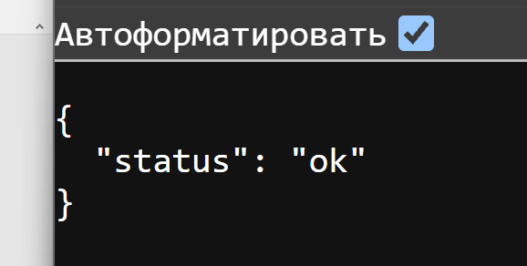
Рисунок 6 — Результат автоматизированного тестирования API

ЗАКЛЮЧЕНИЕ
В ходе выполнения проекта Object Detector было разработано программное приложение для обнаружения объектов на изображениях с использованием предварительно обученной модели машинного обучения.
В качестве основной модели использовалась DETR ResNet-50 с идентификатором facebook/detr-resnet-50, доступная через платформу Hugging Face.
Для реализации проекта применялись Python, PyTorch, Hugging Face Transformers, Streamlit и FastAPI.
В процессе разработки был создан пользовательский интерфейс, позволяющий взаимодействовать с системой через веб-браузер, а также серверная часть, предоставляющая возможность отправлять изображения для обработки через HTTP API.
Основная логика обнаружения объектов была вынесена в отдельный программный модуль. Это позволило использовать одну функцию обработки изображений как в пользовательском интерфейсе, так и в API.
Для проверки работоспособности серверной части были разработаны автоматизированные тесты. Все четыре теста завершились успешно. Дополнительно была проведена ручная проверка API через Swagger UI, в ходе которой сервер успешно обработал изображение и вернул результаты обнаружения трёх объектов.
Исходный код проекта размещён в открытом репозитории GitHub, что обеспечивает возможность дальнейшего развития и сопровождения приложения.
Поставленная цель — разработка приложения для обнаружения объектов на изображениях с веб-интерфейсом и API — была достигнута.
В дальнейшем проект может быть расширен за счёт добавления пакетной обработки изображений, сохранения истории запросов, поддержки видеопотока, улучшения визуализации результатов и проведения количественной оценки качества модели на отдельном тестовом наборе данных.
СПИСОК ИСПОЛЬЗОВАННЫХ ИСТОЧНИКОВ
- Hugging Face. Модель facebook/detr-resnet-50. URL: https://huggingface.co/facebook/detr-resnet-50
- Hugging Face. Документация Transformers. URL: https://huggingface.co/docs/transformers
- PyTorch. Официальная документация. URL: https://pytorch.org/docs/stable/index.html
- Streamlit. Официальная документация. URL: https://docs.streamlit.io/
- FastAPI. Официальная документация. URL: https://fastapi.tiangolo.com/
- Uvicorn. Официальная документация. URL: https://www.uvicorn.org/
- pytest. Официальная документация. URL: https://docs.pytest.org/
- GitHub. Репозиторий проекта Object Detector. URL: https://github.com/tweitzo/object-detector
ПРИЛОЖЕНИЯ
Приложение А. Структура проекта
Основные файлы проекта:
- app.py — пользовательский интерфейс Streamlit;
- detector.py — модуль обнаружения объектов;
- api.py — серверное приложение FastAPI;
- test_api.py — автоматизированные тесты API;
- requirements.txt — список зависимостей проекта;
- README.md — описание проекта и инструкция по использованию.
Приложение Б. Пример проверки API
Для проверки состояния сервиса используется маршрут:
GET /health
При успешной работе API возвращает ответ:
{
"status": "ok"
}
Для обнаружения объектов используется маршрут:
POST /detect
В запрос передаётся изображение. После обработки сервер возвращает JSON-ответ, содержащий имя файла, количество обнаруженных объектов и список результатов.

Приложение В. Результаты автоматизированного тестирования
Команда запуска тестов:
python -m pytest test_api.py -v
Полученный результат:
4 passed in 8.24s
Все реализованные тесты завершились успешно.

Приложение Г. Код проекта apy.py
from collections import Counter
from io import BytesIO
from functools import lru_cache

import pandas as pd
import streamlit as st
import torch
from PIL import Image, ImageDraw, ImageFont
from transformers import pipeline

MODEL_ID = "facebook/detr-resnet-50"
MAX_IMAGE_SIZE_MB = 15

st.set_page_config(
page_title="Object Detector",
page_icon="🔎",
layout="wide",
)

st.title("🔎 Распознавание с картинки")
st.write(
"Загрузите изображение, чтобы найти на нём объекты "
"с помощью предварительно обученной модели компьютерного зрения."
)

@lru_cache(maxsize=1)
def load_detector():
device = 0 if torch.cuda.is_available() else -1

return pipeline(
task="object-detection",
model=MODEL_ID,
device=device,
)

def detect_objects(image, threshold):
detector = load_detector()
detections = detector(image, threshold=threshold)

return [
item for item in detections
if float(item["score"]) >= threshold
]

def color_for_label(label):
value = sum(
(index + 1) * ord(char)
for index, char in enumerate(label)
)

return (
70 + value % 150,
70 + (value * 3) % 150,
70 + (value * 7) % 150,
)

def annotate_image(image, detections):
result = image.copy().convert("RGB")
draw = ImageDraw.Draw(result)
font = ImageFont.load_default()

for item in detections:
box = item["box"]
label = item["label"]
confidence = item["score"]
color = color_for_label(label)

x1 = int(box["xmin"])
y1 = int(box["ymin"])
x2 = int(box["xmax"])
y2 = int(box["ymax"])

draw.rectangle(
(x1, y1, x2, y2),
outline=color,
width=4,
)

caption = f"{label} {confidence:.0%}"
text_position = (x1, max(0, y1 - 18))
text_box = draw.textbbox(
text_position,
caption,
font=font,
)

draw.rectangle(text_box, fill=color)
draw.text(
text_position,
caption,
fill="white",
font=font,
)

return result

def main():
with st.sidebar:
st.header("Настройки")

threshold = st.slider(
"Порог уверенности",
min_value=0.05,
max_value=0.99,
value=0.70,
step=0.05,
)

st.caption(f"Модель: `{MODEL_ID}`")
st.caption(
"Модель обучена на COCO и распознаёт "
"ограниченный набор повседневных объектов."
)

uploaded_file = st.file_uploader(
"Выберите изображение",
type=["jpg", "jpeg", "png", "webp"],
help=f"Максимальный размер — {MAX_IMAGE_SIZE_MB} МБ.",
)

if uploaded_file is None:
st.info("Загрузите изображение, чтобы начать распознавание.")
return

if uploaded_file.size > MAX_IMAGE_SIZE_MB * 1024 * 1024:
st.error(
f"Файл слишком большой. Максимальный размер — "
f"{MAX_IMAGE_SIZE_MB} МБ."
)
return

try:
image = Image.open(
BytesIO(uploaded_file.getvalue())
).convert("RGB")
except Exception:
st.error("Не удалось открыть изображение.")
return

st.subheader("Исходное изображение")
st.image(image, use_container_width=True)

if st.button(
"Распознать объекты",
type="primary",
use_container_width=True,
):
try:
with st.spinner("Анализируем изображение…"):
detections = detect_objects(image, threshold)
annotated = annotate_image(image, detections)

st.session_state["detections"] = detections
st.session_state["annotated_image"] = annotated

except Exception as error:
st.error("Во время распознавания произошла ошибка.")
st.exception(error)

if "detections" not in st.session_state:
return

detections = st.session_state["detections"]
annotated = st.session_state["annotated_image"]

st.divider()
st.subheader("Результат распознавания")

left, right = st.columns(2)

with left:
st.image(
annotated,
caption="Обнаруженные объекты",
use_container_width=True,
)

with right:
st.metric("Всего объектов", len(detections))

unique_objects = len({
item["label"] for item in detections
})

st.metric("Уникальных классов", unique_objects)

if detections:
counts = Counter(
item["label"] for item in detections
)

st.write("**Найденные классы:**")

for label, count in counts.most_common():
st.write(f"- {label}: {count}")
else:
st.warning(
"Объекты не найдены. Попробуйте уменьшить порог."
)

if detections:
st.subheader("Подробная информация")
rows = []
for index, item in enumerate(detections, start=1):
box = item["box"]
rows.append({
"№": index,
"Объект": item["label"],
"Уверенность": f'{item["score"]:.1%}',
"X min": round(box["xmin"]),
"Y min": round(box["ymin"]),
"X max": round(box["xmax"]),
"Y max": round(box["ymax"]),
})
st.dataframe(
pd.DataFrame(rows),
use_container_width=True,
hide_index=True,
)
output = BytesIO()
annotated.save(output, format="PNG")
st.download_button(
"⬇️ Скачать изображение с рамками",
data=output.getvalue(),
file_name="detected_objects.png",
mime="image/png",
use_container_width=True,
)
if __name__ == "__main__":
main()

